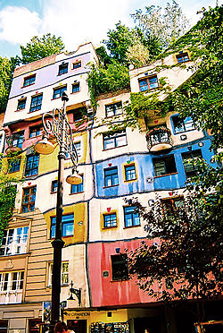
Text 04 Wien ganz nah

- Tulehan tänne!
- Katsohan!
- En tiedä, en pidä väristä.
- Sen minä otan
- Kassa on tuolla.
- käteinen raha
- Voinko maksaa täällä kortilla?
- Kyllä, luonnollisesti.
- Se tekee 39,99€.
- Bitte geben Sie Ihre Pin ein und dann mit Grün bestätigen. (käännä)
- Teidän kuittinne, olkaa hyvä.
- Vielen Dank für Ihren Einkauf.
- Hyvää päivänjatkoa!
- Sitten menemme metrolla
§ Kulkuneuvoilmaukset
Der- ja das-sukuiset kulkuneuvot järjestyvät rakenteella _______ _________ Bus/Auto/Taxi/Fahrrad/Motorrad/ Schiff/Flugzeug/Zug
Die-sukuiset kulkuneuvot järjestyvät rakenteella _______ __________Straβenbahn/U-Bahn

